إدارة الأعمال الإلكترونيه


E. Business

للدكتور :- ناصر عبد العال

إعداد :- ghayda ، منيا ، رانيا ع
2015-1436

المحاضرة الأولى
مقدمة لإدارة الأعمال الإلكترونية

الإدارة الإلكترونية e-commerce

- التجارة الالكترونية هي عملية البيع والشراء بواسطة الأجهزة الالكترونية مثل : (الحاسب ، الجوال ، ... الخ ) أي كل الاجهزة الالكترونية .

- نشاطات تجارية مثل عمليات البيع والشراء والدعاية التي تعقد من خلال الانترنت .

- وتعتبر التجارة الإلكترونية بشكل عام الجانب الذي يمثل مبيعات الاعمال الإلكترونية . وتتكون أيضا من تبادل البيانات لتسهيل الأمور المالية كالتمويل والدفع للمعاملات التجارية الخاصة بالأعمال الالكترونية.

إدارة الاعمال الالكترونية e-busniness

- هي دمج تقنية المعلومات في عمليات الأعمال لتقليل التكلفة وزيادة الكفاءة والإنتاجية وتعميق العلاقة مع العملاء والشركاء .

- هذا المفهوم أوسع من التجارة الالكترونية ، يشمل كافة النشاطات والمعاملات الالكترونية داخل المنظمة وخارجها و تشمل
- عمليات البيع والشراء او التجارة الالكترونية e-commerce
- إدارة العلاقات مع الزبائن customer relations management ( CRM )
- التعاون مع الشركاء business partnerships
- العمليات الالكترونية في المؤسسة electronic transactions within an organization
- هدف إدارة الأعمال الإلكترونية هو توظيف تقنية المعلومات لرفع القدرة التنافسية للشركة
- الأعمال الالكترونية تمكن الشركات من ربط نظم معالجة البيانات الداخلية والخارجية على نحو أكثر كفاءة ومرونة .
- تشمل كل المعاملات سواء المالية وغير المالية مثل تبادل المعلومات التي تحدث بين المنظمة وأصحاب المصلحة ( stakeholders )
- أصحاب المصلحة في شركة ما هم الأشخاص أو الجهات التي قد يكون لها تأثير أو قد تتأثر بالشركة ومنتجاتها .
- تعمل بشكل وثيق مع المزودين suppliers وشركات العمل partners
- تساعد المؤسسة على تلبية حاجة وتوقعات العملاء
* ادارة الاعمال الالكترونية Strategic-focused
* التجارة الالكترونية جزء من استراتيجية الاعمال الالكترونية

أشكال الاعمال الالكترونية

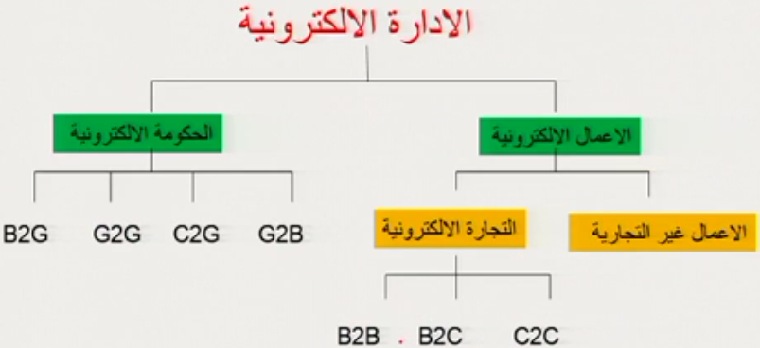

أشكال الاعمال الالكترونية (2)

- تجارة الكترونية من أعمال إلى مستهلك ( B2c)ا Business to consumer تجارة التجزئة/ المفرد الكترونيا

- تجارة الكترونية من اعمال الى أعمال ( B2B)ا Business to business
* مثل العمليات التي تتم بين المصانع ومراكز التسوق

- تجارة الكترونية من مستهلك إلى مستهلك ( c2c)ا Consumer to consumer
* مثل المزادات الإلكترونية online Auctions و موقع الحراج haraj.com.sa

- (G2c)ا من الحكومة الى المستهلك (E-government)
* مثل عملية دفع الضرائب الكرتونيا وكافة الخدمات الحكومية مثل تراخيص السيارات ورخص القيادة والتأشيرات والجمارك وغيرها

عمليات إدارة الاعمال الالكترونية :
العمليات التي يتم تطويرها عن طريق إدارة الاعمال الالكترونية :

أولا: العمليات التي تركز على الانتاج
المشتريات، أوامر الشراء والدفع ، تجديد المخزون ، والمدفوعات ، والتواصل مع الموردين ، وعملية مراقبة الإنتاج
procurement ,ordering , replenishment of stock ,payments ,link with suppliers, production control process
ثانيا : العمليات التي تركز على الإدارة الداخلية
خدمات الموظفين ، والتدريب ، تشارك المعلومات الداخلية ، التوظيف ، والمبيعات ، والاتصالات ، الاتصال بين مجموعة العمل ، النشر الإلكتروني
employee services , training ,internal information,sharing,recruiting,sales,workgroup communication,electronic publishing
ثالثا : العمليات التي تركز العميل
الجهود الترويجية والتسويق، بيع على الإنترنت، معالجة أوامر الشراء، ومعالجة المدفوعات، دعم العملاء
promotional and marketing efforts,selling over the internet,processing purchase orders, processing payments,customers support

الفوائد المحتملة لإدارة الأعمال الالكترونية :
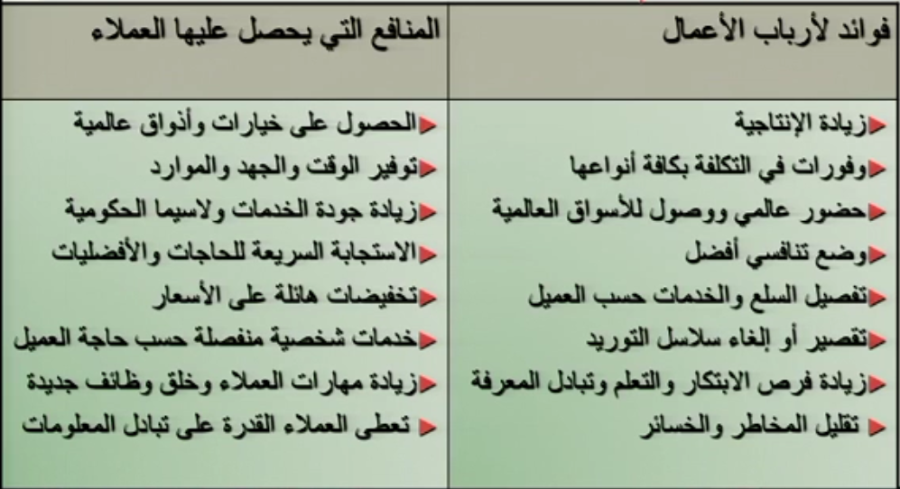

عوامل نجاح التجارة الالكترونية

- الدعم الكافي من كافة المؤسسات المحلية والدولية
- استخدام تقنية مفتوحة
- القياس Measurement
- المرونة Flexibility
- إعادة هندسة سلاسل التوريد Reengineering supply chains
- التركيز على العمليات Process-centered
- توحيد المقاييس والتكامل
- أساليب مختلفة لتوقيع المستندات
- توافر مقومات الأمن والخصوصية
- توافر مبادئ حماية حقوق الملكية الفكرية
- توافر خطوط كافية وسريعة لنقل المعلومات وقواعد بيانات ديناميكية
- وجود قوانين وتشريعات تحكم عمليات التبادل الالكتروني وتحديد المسؤولية والحدود القانونية للعقود .


معوقات إدارة الأعمال الإلكترونية
- مشكلة اللغة والأمية الرقمية Digital Divide ( نسبة السعوديين المشتركين في الانترنت 67%)
- الأخطاء الاستراتيجية وعدم التوافق
- التغيرات الثقافية والاجتماعية والاقتصادية والعداء الثقافي وقلة الوعي
- تكلفة التنفيذ ومشكلة العائد على الاستثمار
- مشكلة أمن المعلومات وإنعدام الثقة وتحول الولاءات
- إنخفاض شرعة الانترنت وعدم وجود علاقة مباشرة بين الأطراف
- انتشار الغش التجاري وسرقة الهوية وعدم وجود طرق آمنة للتوقيع الالكتروني
- التغير المستمر في التكنولوجيا وتطبيقاتها
- تحديات النمو والاستمرارية والقدرة التنافسية ونماذج الأعمال والتطبيقات المناسبة
- قلت التشريعات والسياسات ولا سيما المتعلقة بفض المنازعات والجرائم الالكترونية
- زيادة المخلفات الالكترونية e-waste
التخصصات المتعلقة بالتجارة الإلكترونية

* التسويق * الإدارة * علوم الحاسب * أنظمة المعلومات * سلوك المستهلك * المحاسبة والمراجعة * المالية * قوانين واخلاقيات العمل * الاقتصاد * الدعاية والإعلان * انتاج/ الإمداد والتموين

مستقبل الأعمال الإلكترونية في المملكة

- السعودية هي أعلى دول المنطقة من حيث معاملات التجارة الإلكترونية
- وصل حجم التجارة الإلكترونية في المملكة ما يقارب مليارا ومائة مليون ريال سعودي شهريا (293 مليون دولار) عام 2014.
- يوجد 15.6 مليون مستخدم للإنترنت في السعودية ، يجري 3.9 مليون منهم معاملات عبر الإنترنت
- وحققت المملكة العربية السعودية المرتبة الثالثة عربيا في الحكومة الإلكترونية والمرتبة 36 عالميا بعد أن كانت في المرتبة الــ41 محققة قفزة مقدارها 5 نقاط في العاملين الماضيين . وتعتبر ضمن الـ20 دولة الأولى عالميا في معيار حصول المواطنين على الخدمات الحكومية إلكترونيا.
- انخفاض معدلات اختراق البطاقات الائتمانية في السعودية
- تناسب ظروف وطبيعة المجتمع السعودي.
- دخولها الأسواق التقليدية مثل التمور وأضاحي العيد، استحدث منظمو مهرجان .
- إدارة الأعمال الإلكترونية داعمة لعمل المرأة من المنزل ليس فقط في البيع، بل عبر تقديم الخدمات الأخرى كالتدريب والدعم الفني. فأغلب أنشطة التجارة الموجودة على الإنترنت وخصوصا عبر الشبكات الاجتماعية تعود لتاجرات يعملن في المنزل .
- وتعتبر ساعات وجود المجتمع السعودي على الإنترنت وخصوصا الشركات تستهدف الشباب السعودي لأنه يمكث 20 ساعة أسبوعيا على الانترنت والفتيات 13 ساعة.
- أكثر القطاعات هي تذاكر الطيران والإلكترونيات وحجوزات الفنادق بنسبة 56%، وقطاع الموضة 8%، وفي الكتب بـ11% من المعاملات .

* ما هي الفرص الأخرى لقطاع الأعمال الالكترونية في السعودية؟

